

VIEŠŲJŲ PIRKIMŲ TARNYBA
VERTINIMO IŠVADA

Skuodo rajono Mosėdžio gimnazijai  El. p. info@mosedis.lt  Žiniai  Skuodo rajono savivaldybės administracijai  El. p. savivaldybe@skuodas.lt  Viešajai įstaigai CPO LT  El. p. info@cpo.lt | 2025-11-25  Į 2025-11-21 | Nr.  El. paštu | 4S-1535 (7.4Mr)

Viešųjų pirkimų tarnyba (toliau – Tarnyba) įvertino Skuodo rajono Mosėdžio gimnazijos (toliau – Perkančioji organizacija, Gimnazija) papildomai (po Tarnybos 2025 m. lapkričio 19 d. vertinimo išvados Nr. 4S-1520 paskelbimo) pateiktą informaciją ir dokumentus dėl Perkančiosios organizacijos ir UAB „Sotega“ 2024 m. rugpjūčio 21 d. pasirašytos maitinimo paslaugų sutarties Nr. CPO311285 vertinimo metu nustatytų Lietuvos Respublikos viešųjų pirkimų įstatymo pažeidimų (Tarnybos 2025 m. lapkričio 19 d. išvada Nr. 4S-1520) bei priėmė sprendimą pakeisti šios išvados II dalį, Sprendimo dalį, Pastabų dalį ir jas išdėstyti taip:

„II dalis. Vertinimo apimtyje nustatyti pažeidimai
1. | VPĮ 17 straipsnio 1 dalis, 2 dalies 1 punktas
Pirkimo procedūras pagal Gimnazijos užsakymą Nr. CPO311285 įvykdė Viešoji įstaiga CPO LT. Vadovaujantis DPS pagrindu įvykusio konkretaus Pirkimo Nr. CPO311285 rezultatais, Gimnazija ir Tiekėjas 2024 m. rugpjūčio 21 d. pasirašė Sutartį. Sutartis paskelbta Centrinėje viešųjų pirkimų informacinėje sistemoje (toliau – CVP IS) 2024 m. rugsėjo 6 d.
Atlikus Pirkimo sutarties vykdymo vertinimą, nustatyti šie Sutarties netinkamo vykdymo ir (ar) netinkamos kontrolės trūkumai bei pažeidimai:
1. pagal Sutarties 8.1 papunktį, Pirkimo sutartis įsigalioja ją pasirašius abiem šalims ir Tiekėjui pateikus reikalaujamą Pirkimo sutarties įvykdymo užtikrinimą.
Sutarties 11 punkte numatyta, kad: „11.1. Tiekėjas ne vėliau kaip per 10 (dešimt) darbo dienų nuo Pirkimo sutarties pasirašymo dienos Pirkimo sutarties prievolių įvykdymo užtikrinimui privalo pateikti Lietuvos Respublikoje ar užsienio valstybėje registruoto banko garantiją, draudimo bendrovės laidavimo raštą su polisu (kartu su mokėjimo patvirtinimu), kuris turi būti savarankiškas reikalavimas; 11.2. Pirkimo sutarties įvykdymo užtikrinimo vertės dydis 5 % nuo Pradinės sutarties vertės; 11.3. Pirkimo sutarties įvykdymo užtikrinimas turi būti besąlyginis ir neatšaukiamas, ir turi galioti ne trumpiau kaip 30 (trisdešimt) kalendorinių dienų, po vėliausio Pirkimo sutartyje numatyto, Tiekėjo sutartinio įsipareigojimo vykdymo termino pabaigos; 11.4. jei Tiekėjas per Pirkimo sutartyje nurodytą laikotarpį Pirkimo sutarties įvykdymo užtikrinimo nepateikia, laikoma, kad Pirkimo sutartis neįsigalioja ir Tiekėjas atsisakė sudaryti Pirkimo sutartį“.
Vertinimo metu Tarnyba prašė Perkančiosios organizacijos pateikti: „Sutarties įvykdymo užtikrinimo bei įvykdymo užtikrinimo pratęsimo (jeigu buvo) dokumentų, kartu su jų apmokėjimus patvirtinančiais dokumentais (Sutarties 11.1 ir 11.10 p.), kopijas“.
Perkančioji organizacija atsakė: „9. Sutarties įvykdymo užtikrinimo bei įvykdymo užtikrinimo pratęsimo dokumentų, nebuvo“ ir nepateikė prašytų dokumentų.
Tarnybai 2025 m. lapkričio 19 d. paviešinus vertinimo išvadą Nr. 4S-1520, lapkričio 21 d. Gimnazijos direktorė pranešė, kad Sutarties įvykdymo užtikrinimo dokumentus turi ir jie nepateikti dėl darbuotojų Perkančiojoje organizacijoje kaitos. Gimnazijos direktorės Tarnybai pateikti Tiekėjo Sutarties įvykdymo užtikrinimo dokumentai (2025 m. rugpjūčio 30 d. sutartinių įsipareigojimų draudimo liudijimas / polisas Nr. LT24-SILD-00010466-2, Atlikimo užtikrinimo laidavimo draudimo raštas, 2025 m. rugpjūčio 30 d. susitarimas „dėl draudimo išmokos grąžinimo bei visus jos pratęsimus“, 2025m. rugpjūčio 27 d. draudimo įmokomos sumokėjimo / lėšų pervedimo bankinis nurodymas Nr. L53129) patvirtina, kad Tiekėjas įvykdė Sutarties 11 punkte nustatytas pareigas. Tačiau ta aplinkybė, jog Perkančioji organizacija iš pradžių oficialiai nurodė šių dokumentų iš Tiekėjo negavusi ir neturinti , o juos turinti identifikavo tik po Tarnybos vertinimo išvados (2025 m. lapkričio 19 d. Nr. 4S-1520) paviešinimo, iliustruoja netinkamą Sutarties vykdymo priežiūrą ir ydingus sutarčių valdymo procesus Gimnazijoje;
2. Pirkime Perkančioji organizacija kaip vieną iš tiekėjų pasiūlymų ekonominio naudingumo vertinimo kriterijų pasirinko: „Pietų metu tiekiamų karštų patiekalų skaičius (T1)“. Pirkimo sutarties priede Nr. 1 „Tiekėjo pasiūlymas“ (toliau – Tiekėjo pasiūlymas, Sutarties priedas Nr. 1) prie aptariamo kriterijaus nurodyta: „Siūlomi 4 ir daugiau karšti patiekalai“. Už šį kriterijų Tiekėjui buvo skirti papildomi balai (10 balų).
Tarnybos darbuotojų apsilankymo Perkančiojoje organizacijoje (2025 m. rugsėjo 24 d.) metu nustatyta, kad Tiekėjas pietų metu nemokamą maitinimą gaunantiems vaikams siūlė tik 2 (dviejų) rūšių karštus patiekalus, nors pagal ekonominio naudingumo vertinimo kriterijų T1 įsipareigojo pietums pasiūlyti bent 4 (keturių) rūšių karštus patiekalus. Pastarasis reikalavimas / Tiekėjo įsipareigojimas galioja tiek mokamą, tiek nemokamą maitinimą gaunančių vaikų atžvilgiu;
3. Pirkime Perkančioji organizacija kaip vieną iš tiekėjų pasiūlymų ekonominio naudingumo vertinimo kriterijų pasirinko: „Maisto gamyboje ir maisto produktų tiekime naudojamos ekologiškos produkcijos ir / ar maisto produktus atitinkančius „Nacionalinės žemės ūkio ir maisto produktų kokybės sistemos“ (toliau – NKP) reikalavimus kiekis (T2)“. Tiekėjo pasiūlyme prie aptariamo kriterijaus nurodyta: „Tiekėjas įsipareigoja maisto gamyboje ir maisto produktų tiekime naudoti ekologiškos ir / ar NKP produkcijos ne mažiau kaip 50 proc.“. Už šį kriterijų Tiekėjui buvo skirti papildomi balai (10 balų).
Tarnyba prašė Perkančiosios organizacijos: „nurodyti, ar į Tiekėją buvo kreiptasi dėl pareigos laikytis aplinkos apsaugos kriterijų, ekonominio naudingumo kriterijų išpildymo, Tiekėjo įsigytų ir sunaudotų maisto produktų (t. y., ar reikalauta pateikti Sutarties priede Nr. 2 nurodytos formos ataskaitas: „Aplinkos apsaugos kriterijų laikymosi, Tiekėjo įsigytų ir sunaudotų maisto produktų“; „Ekonominio naudingumo kriterijų laikymosi, Tiekėjo įsigytų ir sunaudotų maisto produktų“). Jeigu Tiekėjas tokių ataskaitų neteikė, paaiškinkite, kaip įsitikinote, kad Tiekėjas laikėsi aplinkos apsaugos kriterijų ir pasiūlyme nurodytų ekonominio naudingumo vertinimo kriterijų T1, T2, T3. Prašome pateikti iš Tiekėjo gautų ataskaitų ir jose nurodytą informaciją pagrindžiančių dokumentų kopijas už 2025 m. gegužės ir rugsėjo mėnesius“.
Iš Perkančiosios organizacijos pateiktų dokumentų seka, kad ekonominio naudingumo kriterijus T2 Tarnybos tikrintais mėnesiais (2025 m. gegužę ir rugsėjį) nebuvo išpildytas: Tiekėjo „Ekonominio naudingumo kriterijų laikymosi, Tiekėjo įsigytų ir sunaudotų maisto produktų“ ataskaitoje už 2025 m. gegužės mėnesį nurodyta „faktinė maisto (patiekalų) gaminimui ir / ar maisto produktų tiekimui sunaudotų produktų, pagal keliamus ekonominio naudingumo kriterijų reikalavimus vertė proc.“ yra tik 2,43 proc., už 2025 m. rugsėjo mėnesį – tik 0,99 proc.;
4. Pirkime Perkančioji organizacija kaip vieną iš tiekėjų pasiūlymų ekonominio naudingumo vertinimo kriterijų pasirinko: „Šviežių daržovių ir vaisių įvairovė (T3)“. Tiekėjo pasiūlyme prie aptariamo kriterijaus nurodyta: „Dienos eigoje siūlomos 5 ir daugiau skirtingos vaisių ir daržovių rūšys (iš jų ne mažiau kaip 3 rūšys pateikiamos atskirai“. Už šį kriterijų Tiekėjui buvo skirti papildomi balai (10 balų).
Tarnybos darbuotojų apsilankymo Perkančiojoje organizacijoje (2025 m. rugsėjo 24 d.) metu nustatyta, kad dienos eigoje tiekėjas siūlė tik 4 rūšis vaisių ir daržovių 11 m. ir vyresnių mokinių grupei, o 6-10 m. amžiaus vaikams siūlė tik 2 rūšis (obuolį ir burokėlius – visiems šios amžiaus grupės vaikams buvo patiekiami tik burokėliai, nors buvo paruoštos ir morkų salotos bei kopūstų su morkomis salotos).
Pagal Europos Sąjungos Teisingumo Teismo (toliau – ESTT) ir Lietuvos Aukščiausiojo Teismo (toliau – LAT) nuosekliai formuojamą praktiką, tais atvejais, kai tiekėjas išrenkamas pirkimo laimėtoju dėl tam tikro savo turimo pranašumo, šis pranašumas turi būti materializuojamas (naudojamas, taikomas) ir vykdant viešojo pirkimo sutartį, nes priešingu atveju kyla esminio sutarties pakeitimo grėsmė. Taigi, jei tiekėjas pripažintas laimėtoju dėl to, kad jo pasiūlymas geriau už kitų pirkimo dalyvių atitiko ekonominio naudingumo reikalavimus, toks jo pranašumas turi tiesiogiai atsispindėti vykdant viešojo pirkimo sutartį. LAT praktikoje taip pat konstatuota, kad racionalų lėšų panaudojimą užtikrina ne tik laimėtojo parinkimas, bet ir kruopštus bei dėmesingas viešojo pirkimo sutarties vykdymas ir jo priežiūra. Vertinamos Sutarties kontekste tai reiškia, kad Tiekėjas privalėjo / privalo išpildyti ekonominio naudingumo kriterijus (T1, T2, T3), kadangi tai atlikti įsipareigojo pagal Pirkime pateiktą pasiūlymą. Tuo tarpu, Perkančioji organizacija, kuri Pirkimo Užsakyme pageidavo minėtų ekonominio naudingumo kriterijų, turėjo / turi reikalauti iš Tiekėjo paslaugas teikti laikantis Sutartyje, Tiekėjo pasiūlyme, Pirkimo dokumentuose, DPS pirkimo dokumentuose numatytų sąlygų, o už pažeidimus (ekonominio naudingumo kriterijų neįgyvendinimą) taikyti Sutartyje numatytas sankcijas ir reikalauti minėtų kriterijų tinkamo išpildymo;
5. Sutarties 3.4.24 papunktyje nustatyta: „Tiekėjas sutarties vykdymo metu įsipareigoja laikytis aplinkos apsaugos kriterijų pagal tuo metu galiojančius teisės aktus:
3.4.24.1. ne mažiau kaip 30 proc. perkamų maisto produktų kiekio (kilogramais, litrais, vienetais) turi atitikti bent vieną iš šių minimalių aplinkos apsaugos kriterijų:
3.4.24.1.1. produktai turi turėti ekologiškam produktui išduotą sertifikatą <...>;
3.4.24.1.2. produktai turi atitikti 2012 m. lapkričio 21 d. Europos Parlamento ir Tarybos reglamento (ES) Nr. 1151/2012 <...> ir (ar) Lietuvos Respublikos žemės ūkio ministro 2015 m. sausio 7 d. įsakymo Nr. 3D-10 <...> reikalavimus <...>;
3.4.24.1.3. produktai turi būti sertifikuoti ženklu „Kokybė“ <...> ar atitikti Europos Parlamento ir Tarybos reglamento (ES) 1305/2013 <...> 16 straipsnio 1 punkto b dalyje nurodytų <...> maisto produktų kokybės sistemų <...> reikalavimus;
3.4.24.1.4. Pagal aukščiau išvardintus 3.4.24.1.1 – 3.4.24.1.3 papunkčiuose nurodytus kriterijus perkamas patiekalams ruošti ir tiekiamų maisto produktų kiekis turi sudaryti ne mažiau nei 30 procentų viso perkamų patiekalams ruošti ir maisto produktus tiekti maisto produktų kiekio (kilogramais, litrais, vienetais). Tiekėjas turi pateikti Pirkimo sutarties 2 priedą su ataskaitinio mėnesio informacija visą sutarties galiojimo laikotarpį bei Užsakovui pareikalavus, maisto produktų įsigijimą pagrindžiančius dokumentus (važtaraščius, sąskaitas ir kt.)“.
Siekiant įrodyti minėtų aplinkos apsaugos kriterijų tinkamą įgyvendinimą Sutarties vykdymo metu, Tiekėjas Perkančiajai organizacijai teikia „Aplinkos apsaugos kriterijų laikymosi, Tiekėjo įsigytų ir sunaudotų maisto produktų“ ataskaitas, sudarytas pagal „Pirkimo sutarties CPO309793 priedą Nr. 2 „Ataskaitos forma“ (toliau – Aplinkos apsaugos kriterijų ataskaitos) ir, Perkančiajai organizacijai pareikalavus, minėtose ataskaitose nurodytą informaciją pagrindžiančius dokumentus.
Tarnyba prašė Perkančiosios organizacijos pateikti iš Tiekėjo gautų ataskaitų ir jose nurodytą informaciją pagrindžiančių dokumentų kopijas už 2025 m. gegužės ir rugsėjo mėnesius.
Iš Perkančiosios organizacijos Tarnybai pateiktų dokumentų seka, kad Sutarties 3.4.24 papunktyje nustatyti aplinkos apsaugos kriterijai Tarnybos tikrintais mėnesiais (2025 m. gegužę ir rugsėjį) nebuvo išpildyti ir nesiekė minimalios 30 proc. ribos: Tiekėjo Aplinkos apsaugos kriterijų ataskaitoje už 2025 m. gegužės mėnesį nurodyta „faktinė maisto gaminimui ir maisto produktų tiekimui sunaudotų produktų, atitinkančių ekologinės gamybos reglamento ir /ar saugomų nuorodų ir / ar NKP ar lygiaverčių kitų ES valstybių pripažintų maisto produktų kokybės sistemų reikalavimus, kiekis proc.“ yra tik 2,43 proc., už 2025 m. rugsėjo mėnesį – tik 0,99 proc.
Tiekėjo pateiktose Aplinkos apsaugos kriterijų ataskaitose taip pat neužpildyta lentelės eil. Nr. 1-5 eilutės / punktai, neaišku, kaip gautos lentelės paskutinės eilutės 4 (ketvirtame) ir 5 (penktame) stulpelyje deklaruojamos vertės, neatskleisti produktų pavadinimai (pvz., ar ataskaitose deklaruojamos vertės gautos iš „mėsos produktų“, „daržovių“, „javų produktų“, pieno ir jo produktų“, „kitų produktų“);
6. Tarnybos darbuotojų apsilankymo Perkančiojoje organizacijoje dieną (2025 m. rugsėjo 24 d.), maitinimas Gimnazijoje buvo organizuojamas pagal Perkančiosios organizacijos ir Tiekėjo suderintus valgiaraščius. 2025 m. rugsėjo 24 d. Gimnazijoje buvo I-os maitinimo savaitės 3-ia maitinimo diena.
Palyginus Gimnazijos valgykloje iškabinto einamosios dienos valgiaraščio (toliau – Valgiaraštis) I-os maitinimo savaitės 3-ios maitinimo dienos kainas su Sutarties priede Nr. 1 / Tiekėjo pasiūlyme nurodytų patiekalų grupių kainomis, nustatyta, kad „pietų kompleksas I“ ir „pietų kompleksas II“ yra tiekiami per brangiai / Tiekėjo pasiūlymą viršijančiomis kainomis:
1) „Pietų kompleksas I“ kaina pagal Valgiaraštyje nurodytas išeigas ir Tiekėjo pasiūlyme pateiktas kainas turėtų būti 2,86 Eur. Tuo tarpu, faktinė kaina yra 3,67 Eur (0,81 Eur arba 28,32% didesnė);
2) „Pietų kompleksas II“ kaina pagal Valgiaraštyje nurodytas išeigas ir Tiekėjo pasiūlyme pateiktas kainas turėtų būti 3,25 Eur. Tuo tarpu, faktinė kaina yra 3,67 Eur (0,42 Eur arba 12,92% didesnė).
Sutarties 28 psl. („Reikalavimai patiekalų grupėms 2 priedas“) nustatyta: „<...> Tiekėjas įsipareigoja kartu su valgiaraščiu Perkančiajai organizacijai pateikti patiekalų / produktų kainas pagal valgiaraščiuose numatytas patiekalų / produktų išeigas. Kaina apskaičiuojama pagal užfiksuotą 100 g / ml ir numatyto patiekti patiekalo išeigą. Pvz., fiksuota 100 g maltos mėsos gaminių kaina – Y; pagal valgiaraštį numatoma maltinio išeiga 120 g, tai kaina apskaičiuojama – 120 g x Y /100 g. Tiekėjas turi pateikti atskirų patiekalų / produktų kainas pagal valgiaraštį, net jeigu Perkančioji organizacija renkasi maitinimą švediško stalo principu <...>“. Taigi, Gimnazija turi teisę ir turėtų kreiptis į Tiekėją, kad pastarasis pateiktų patiekalų / produktų kainas pagal valgiaraščiuose numatytas patiekalų / produktų išeigas (apskaičiuotas vertinant Tiekėjo pasiūlyme nurodytą kainą ir valgiaraštyje nurodytą išeigą). Iš Tiekėjo gautą kainų sąrašą Perkančioji organizacija turėtų patikrinti (ar nurodytos kainos teisingai apskaičiuotos) ir stebėti, ar Tiekėjas faktiškai laikosi nurodytų kainų;
7. iš Perkančiosios organizacijos pateiktų dokumentų (pvz.: 2025 m. rugsėjo mėn. mokinių nemokamo maitinimo registravimo žurnalų; PVM sąskaitų-faktūrų už 2025 m. rugsėjo mėn.) seka, kad už nemokamą maitinimą Tiekėjui buvo apmokėta ir už 2025 m. rugsėjo 1 d., nors maitinimas tą dieną paprastai nevyksta.
Taip pat pažymėtina, kad DPS pagrindu sudarytose maitinimo paslaugų pirkimo sutartyse, jeigu maitinimo paslaugų teikimo pradžia yra siejama su naujų mokslo metų pradžia, nustatyta, kad maitinimo paslaugos pradedamos teikti nuo konkrečių mokslo metų rugsėjo 2 d. Tai papildomai pagrindžia, jog rugsėjo 1 d. mokinių maitinimo paslaugos ugdymo įstaigose paprastai nėra teikiamos.
Šiame kontekste atkreiptinas dėmesys į LAT praktiką, kurioje yra konstatuota, kad racionalų lėšų panaudojimą užtikrina ne tik laimėtojo parinkimas, bet ir kruopštus bei dėmesingas viešojo pirkimo sutarties vykdymas ir jo priežiūra. Perkančioji organizacija turi pareigą prižiūrėti, ar vykdant viešojo pirkimo sutartį nėra permokama, ar tiekėjas faktiškai taiko pasiūlyme nurodytas kainas. Priešinga situacija (didesnių nei nurodyta tiekėjo pasiūlyme kainų taikymas) gali suponuoti esminį sutarties pakeitimą, pažeisti kitų viešajame pirkime dalyvavusių, bet dėl pasiūlytų didesnių kainų pirkimo nelaimėjusių, tiekėjų teisėtus interesus;
8. Sutarties techninės specifikacijos 10.13 papunktyje nustatyta: „Maisto atliekos turi būti fiksuojamos ir / ar fotografuojamos bei turi būti vedama kiekvienos dienos išmetamo maisto statistika. Pasikartojant atliekų sudėčiai, t. y. kartojantis išmetamam maistui, Tiekėjas turės skubiai priimti sprendimus dėl valgiaraščio tikslinimo. Jei vaikai atsisako valgyti tam tikrą patiekalą, jį Paslaugų tiekėjas turės pakeisti kitu patiekalu, atitinkančiu aukščiau nurodytus reikalavimus“.
Tarnybos darbuotojų apsilankymo Perkančiojoje organizacijoje 2025 m. rugsėjo 24 d. metu apklausti valgykloje dirbantys Tiekėjo darbuotojai neparodė jokių statistikos vedimo įrašų, nuotraukų ar kitokių įrodymų ir atsakė, kad statistika nėra vedama ir išmetamo maisto atliekos nefiksuojamos. Taigi, Tiekėjas šio sutartinio įsipareigojimo nevykdo, t. y. neveda išmetamo maisto statistikos, maisto atliekų nefiksuoja ir (ar) nefotografuoja.
9. nepaisant pirmiau nurodytų Sutarties vykdymo trūkumų, Gimnazija nenustatė ir neužfiksavo (nors turėjo tai padaryti) Tiekėjo daromų Sutarties vykdymo pažeidimų, raštu nesikreipė į Tiekėją, reikalaudama nutraukti pažeidimus ir tinkamai vykdyti sutartinius įsipareigojimus, nereikalavo Tiekėjo taikyti pasiūlyme nurodytas kainas, netaikė Tiekėjui jokių Sutartyje numatytų sankcijų (baudų), nepasinaudojo Sutarties įvykdymo užtikrinimu.
Atsižvelgiant į pirmiau išdėstytų aplinkybių visumą, Tarnyba konstatuoja, kad Perkančioji organizacija pažeidė VPĮ 17 straipsnio 1 dalyje nustatytą skaidrumo principą ir VPĮ 17 straipsnio 2 dalies 1 punkte įtvirtintą racionalaus lėšų naudojimo tikslą.

IV dalis. Sprendimas

Tarnyba, atsižvelgdama į Pirkimo vertinimo išvados II dalyje konstatuotus VPĮ pažeidimus, vadovaudamasi VPĮ 95 straipsnio 1 dalies 2 puntu ir 2 dalies 6 punktu, įpareigoja Perkančiąją organizaciją:
1) raštu pareikalauti Tiekėjo nedelsiant išpildyti ekonominio naudingumo vertinimo kriterijus T1 – T3 (t. y.: pietų metu siūlyti 4 ir daugiau karštus patiekalus (tiek mokamą maitinimą, tiek ir nemokamą maitinimą gaunantiems mokiniams); maisto gamyboje ir maisto produktų tiekime naudoti ekologiškos ir / ar NKP produkcijos ne mažiau kaip 50 proc.; dienos eigoje siūlyti 5 ir daugiau skirtingas vaisių ir daržovių rūšis);
2) raštu pareikalauti Tiekėjo nedelsiant pradėti teikti maitinimą už tokias kainas, kokios nurodytos Tiekėjo pasiūlyme;
3) raštu pareikalauti Tiekėjo nedelsiant pradėti vesti išmetamo maisto statistiką, fiksuoti / fotografuoti maisto atliekas;
4) už šioje vertinimo išvadoje konstatuotus pažeidimus pritaikyti Tiekėjui Sutartyje numatytas sankcijas (baudas). Iki šios vertinimo išvados Sprendimo dalies 1 – 3 punkte nurodytų Tiekėjo įsipareigojimų tinkamo išpildymo taikyti Tiekėjui Sutartyje numatytas baudas už kiekvieną pažeidimo (netinkamo vykdymo / nevykdymo, pavėluoto vykdymo) atvejį (dieną). Esant poreikiui – pasinaudoti sutarties vykdymo užtikrinimu.
Tarnyba, atsižvelgdama į Pirkimo vertinimo išvados II dalyje konstatuotus VPĮ pažeidimus, vadovaudamasi teisingumo ir protingumo kriterijais, rekomenduoja Perkančiajai organizacijai:
1) Tiekėjui teikiant Sutarties priedo Nr. 2 ataskaitą dėl aplinkos apsaugos kriterijų išpildymo, reikalauti kartu pateikti ir ataskaitose nurodytą informaciją pagrindžiančius dokumentus bei kruopščiai juos patikrinti;
2) reguliariai tikrinti, kaip Tiekėjas laikosi Sutarties sąlygų (ypač tų, kurių vykdymo trūkumai užfiksuoti šioje vertinimo išvadoje);
3) ateityje raštu fiksuoti Tiekėjo daromus Sutarties vykdymo pažeidimus ir nedelsiant raštu kreiptis į Tiekėją dėl pažeidimų pašalinimo. Už pažeidimus taikyti Tiekėjui Sutartyje numatytas sankcijas (baudas), spręsti dėl galimybės pasinaudoti Sutarties įvykdymo užtikrinimu. Esant pagrindui, nutraukti Sutartį (kartu įtraukiant Tiekėją į Nepatikimų tiekėjų sąrašą) bei, jeigu tam yra poreikis, organizuoti naują maitinimo paslaugų pirkimą;
4) susipažinti su Tarnybos 2025 m. gegužės 28 d. tikrinimo ataskaita Nr. 4S-654 ir joje nurodytomis rekomendacijomis, priemonių įgyvendinimo planu (kiek tai susiję su rašytinių sutarčių vykdymo ir kontrolės procesais);
5) susipažinti su Viešosios įstaigos CPO LT parengtais pagalbiniais informaciniais dokumentais: „Maitinimo paslaugų ugdymo įstaigoms sutarčių vykdymo rekomendacijomis“ ir „Sutarčių vykdymo kontrolės atmintine dėl maitinimo paslaugų ugdymo įstaigoms“.
Prašome ne vėliau kaip per 3 darbo dienas nuo šios vertinimo išvados apskundimo termino pabaigos raštu informuoti Tarnybą apie įpareigojimų ir rekomendacijų įvykdymą, pateikiant tai pagrindžiančius dokumentus.
Tarnyba pažymi, kad nusprendus pradėti naują pirkimą dėl analogiškų paslaugų, turi būti atsižvelgiama į šioje vertinimo išvadoje konstatuotus pažeidimus, pateiktus įpareigojimus bei pastabas.
Nesutinkant su Tarnybos įpareigojimais, šis administracinis sprendimas gali būti skundžiamas per 1 (vieną) mėnesį nuo jo gavimo dienos. Vadovaujantis Lietuvos Respublikos administracinių bylų teisenos įstatymu ir Lietuvos Respublikos ikiteisminio administracinių ginčų nagrinėjimo tvarkos įstatymu, skundai paduodami Lietuvos administracinių ginčų komisijai (A. Goštauto g. 12-100, 01108 Vilnius) ar Regionų administraciniam teismui (Žygimantų g. 2, 01102 Vilnius).

Pastabos

-“.

Direktoriaus pavaduotoja Viktorija Namavičienė

Tarnyboje gauta ir užregistruota 2025 m. lapkričio 21 d. Nr. 3S-3189.
Vertinimo metu Tarnyba prašė Perkančiosios organizacijos pateikti: „Sutarties įvykdymo užtikrinimo bei įvykdymo užtikrinimo pratęsimo (jeigu buvo) dokumentų, kartu su jų apmokėjimus patvirtinančiais dokumentais (Sutarties 11.1 ir 11.10 p.), kopijas“. Perkančioji organizacija atsakė: „9. Sutarties įvykdymo užtikrinimo bei įvykdymo užtikrinimo pratęsimo dokumentų, nebuvo“ ir nepateikė prašytų dokumentų. Tarnybai 2025 m. lapkričio 19 d. paviešinus vertinimo išvadą Nr. 4S-1520, lapkričio 21 d. Gimnazijos direktorė telefonu pranešė, kad sutarties įvykdymo užtikrinimo dokumentus turi ir jie nepateikti dėl darbuotojų Perkančiojoje organizacijoje kaitos ir techninės klaidos. Gimnazijos direktorė el. paštu atsiuntė dokumentus ir informaciją (Tarnyboje užregistruota 2025 m. lapkričio 21 d. reg. Nr. 3S-3189). Tarnybai pateikti tiekėjo sutarties įvykdymo užtikrinimo dokumentai (2025 m. rugpjūčio 30 d. sutartinių įsipareigojimų draudimo liudijimas / polisas Nr. LT24-SILD-00010466-2, „Atlikimo užtikrinimo laidavimo draudimo raštas“, 2025 m. rugpjūčio 30 d. susitarimas „dėl draudimo išmokos grąžinimo bei visus jos pratęsimus“, 2025m. rugpjūčio 27 d. draudimo įmokomos sumokėjimo / lėšų pervedimo bankinis nurodymas Nr. L53129) patvirtina, kad tiekėjas įvykdė maitinimo paslaugų sutarties 11 punkte nustatytas pareigas.
„Perkančioji organizacija užtikrina, kad vykdant pirkimą būtų laikomasi lygiateisiškumo, nediskriminavimo, abipusio pripažinimo, proporcingumo, skaidrumo principų“.
„Perkančioji organizacija turi siekti, kad: 1) prekėms, paslaugoms ar darbams įsigyti skirtos lėšos būtų naudojamos racionaliai“.
Tarnybos 2025 m. spalio 7 d. raštas Nr. 4S-1221.
Perkančiosios organizacijos 2025 m. spalio 21 d. raštas Nr. MD2 - 152 (reg. 2025-10-22 Nr. 3S-2784).
Tarnyboje gauta ir užregistruota 2025 m. lapkričio 21 d. Nr. 3S-3189.
Tarnybos 2025 m. spalio 7 d. raštas Nr. 4S-1221.
Sutarties 3.4.24 p.: „TIEKĖJAS sutarties vykdymo metu įsipareigoja laikytis aplinkos apsaugos kriterijų pagal tuo metu galiojančius teisės aktus: 3.4.24.1. ne mažiau nei 30 procentų perkamų maisto produktų kiekio (kilogramais, litrais, vienetais) turi atitikti bent vieną iš šių minimalių aplinkos apsaugos kriterijų: 3.4.24.1.1. produktai turi turėti ekologiškam produktui išduotą sertifikatą pagal 2018 m. gegužės 30 d. Europos Parlamento ir Tarybos reglamento (ES) 2018/848 dėl ekologinės gamybos ir ekologiškų produktų ženklinimo <...> reikalavimus; 3.4.24.1.2. produktai turi atitikti 2012 m. lapkričio 21 d. Europos Parlamento ir Tarybos reglamento (ES) Nr. 1151/2012 dėl žemės ūkio ir maisto produktų kokybės sistemų ir (ar) Lietuvos Respublikos žemės ūkio ministro 2015m. sausio 7 d. įsakymo Nr. 3D-10 <...> reikalavimus ir jiems suteikta saugoma geografinė nuoroda ir (ar) saugoma kilmės vietos nuoroda, ir (ar) garantuoto tradicinio gaminio nuoroda <...>; 3.4.24.1.3. produktai turi būti sertifikuoti ženklu „Kokybė“, kaip numatyta Lietuvos Respublikos žemės ūkio ministro 2022 m. gegužės 20 d. įsakymu Nr. 3D-351 <...> ar atitikti Europos Parlamento ir Tarybos reglamento (ES) Nr. 1305/2013 dėl paramos kaimo plėtrai, teikiamos Europos žemės ūkio fondo kaimo plėtrai (EŽŪFKP) lėšomis, kuriuo panaikinamas Tarybos reglamentas (EB) Nr. 1698/2005, 16 straipsnio 1 punkto b dalyje nurodytų lygiaverčių kitų valstybių narių pripažintų maisto produktų kokybės sistemų <...> reikalavimus; 3.4.24.1.4. Pagal aukščiau išvardintus 3.4.24.1.1 – 3.4.24.1.3 papunkčiuose nurodytus kriterijus perkamas patiekalams ruošti ir tiekiamų maisto produktų kiekis turi sudaryti ne mažiau nei 30 procentų viso <...> maisto produktų kiekio (kilogramais, litrais, vienetais). TIEKĖJAS turi pateikti Pirkimo sutarties 2 priedą su ataskaitinio mėnesio informacija visą sutarties galiojimo laikotarpį bei UŽSAKOVUI pareikalavus, maisto produktų įsigijimą pagrindžiančius dokumentus (važtaraščius, sąskaitas ir kt.); 3.4.24.2. Paslaugai teikti turi būti sunaudojama mažiau gamtos išteklių ir (ar) sudėtyje turi būti pakartotinai panaudotų ir (ar) perdirbtų medžiagų ir laikytis Aplinkos apsaugos ministro įsakymu Nr. D1-508 patvirtinto Aplinkos apsaugos kriterijų taikymo, vykdant žaliuosius pirkimus, tvarkos aprašo 4.4.4.1 punkte nustatyto aplinkosauginio principo, t. y.: 3.4.24.2.1. Maistas ir gėrimai turi būti patiekiami naudojant daugkartinio naudojimo stalo įrankius ir indus bei staltieses; 3.4.24.2.2. Susidariusios atliekos (stiklas, popierius, plastikas, metalas ir kt.) turi būti rūšiuojamos ir perduodamos atliekas tvarkančioms įmonėms. TIEKĖJAS privalo pateikti pasirašytą sutartį su atliekas tvarkančia įmone; 3.4.24.2.3. Biologiškai skaidžios atliekos turi būti surenkamos atskirai ir perduodamos šias atliekas kompostuojančioms ar kitaip naudojančioms įmonėms. TIEKĖJAS privalo pateikti pasirašytą sutartį su atliekas tvarkančia įmone <...>“.
Sutarties 3.4.7 p.: „Sutarties galiojimo metu privalo laikytis ekonominio naudingumo kriterijų: 3.4.7.1. Užtikrinti Pirkimo sutarties priede Nr. 1 nurodytą pietų metu patiekiamų karštų patiekalų skaičių ir teikti UŽSAKOVUI ataskaitas už faktiškai tiektus patiekalus per ataskaitinį mėnesinį laikotarpį iš numatytų valgiaraštyje (-čiuose); 3.4.7.2. Maisto gamyboje ir maisto produktų tiekime naudoti Pirkimo sutarties priede Nr. 1 nurodytą kiekį ekologiškos ir / ar NKP produkcijos. UŽSAKOVUI teikti užpildytą Pirkimo sutarties 2 priedą su ataskaitinio mėnesio informacija bei UŽSAKOVUI pareikalavus pateikti produkcijos tiekimą patvirtinančias sutartis / sutarties nuorašus su tiekėjais <...>; 3.4.7.3. Užtikrinti Pirkimo sutarties priede Nr. 1 nurodytą šviežių daržovių ir vaisių kiekį ir teikti UŽSAKOVUI ataskaitas už faktiškai tiektus vaisius ir daržoves per ataskaitinį mėnesinį laikotarpį iš numatytų valgiaraštyje (-čiuose)“.
Perkančiosios organizacijos 2025 m. spalio 21 d. raštas Nr. MD2 - 152 (reg. 2025-10-22 Nr. 3S-2784).
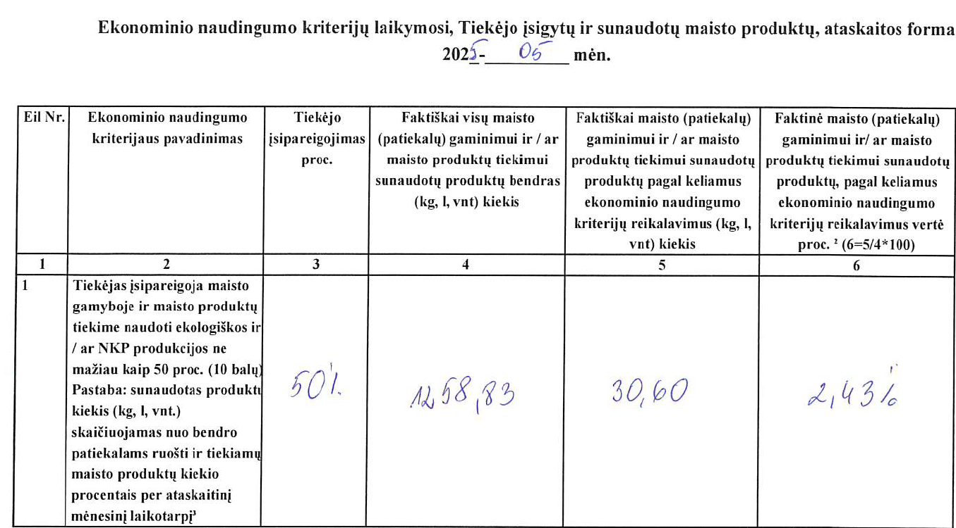
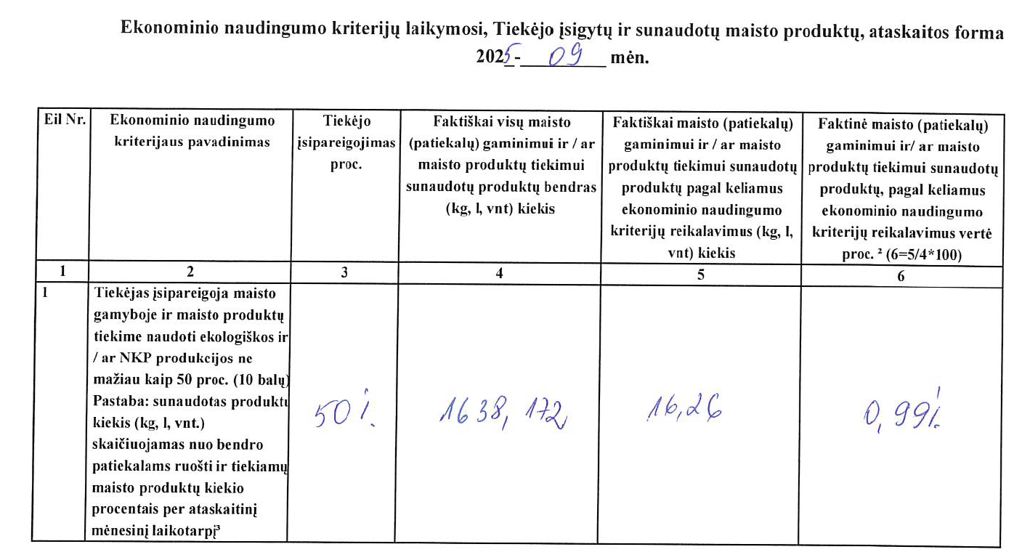
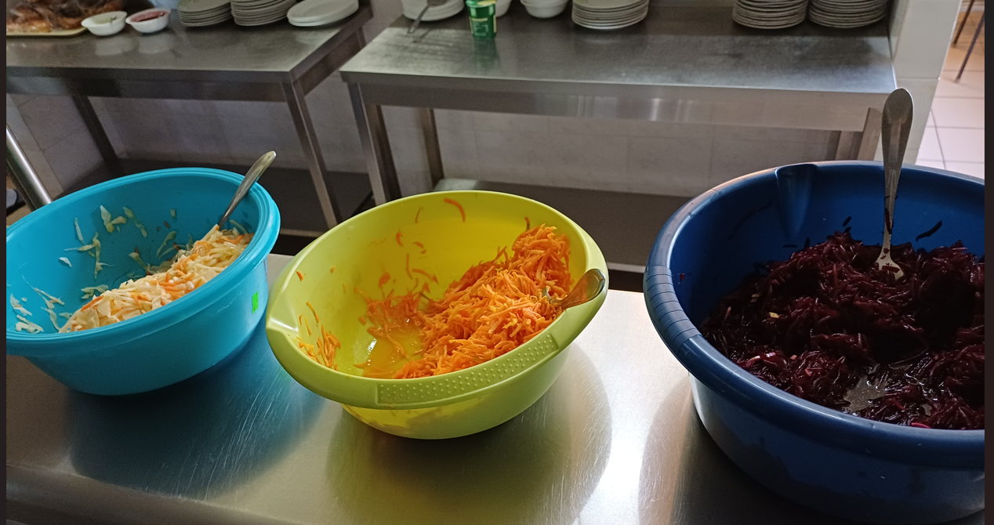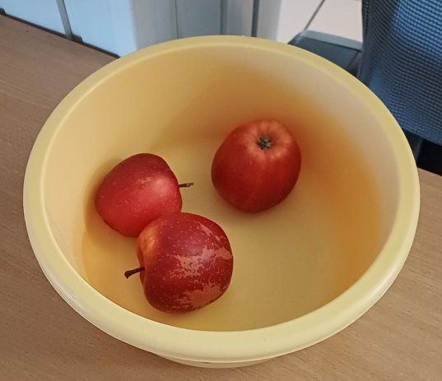
LAT 2018 m. gegužės 3 d. nutartis civilinėje byloje Nr. e3K-3-178-378/2018, ESTT 2010 m. balandžio 13 d. sprendimas byloje Wall AG prieš Frankfurto miestą.
LAT 2018 m. gegužės 3 d. nutartis civilinėje byloje Nr. e3K-3-178-378/2018, LAT 2017 m. vasario 2 d. nutartis civilinėje byloje Nr. e3K-3-1-969/2017.
Tarnybos 2025 m. spalio 7 d. raštas Nr. 4S-1221.
Perkančiosios organizacijos 2025 m. spalio 21 d. raštas Nr. MD2 - 152 (reg. 2025-10-22 Nr. 3S-2784).
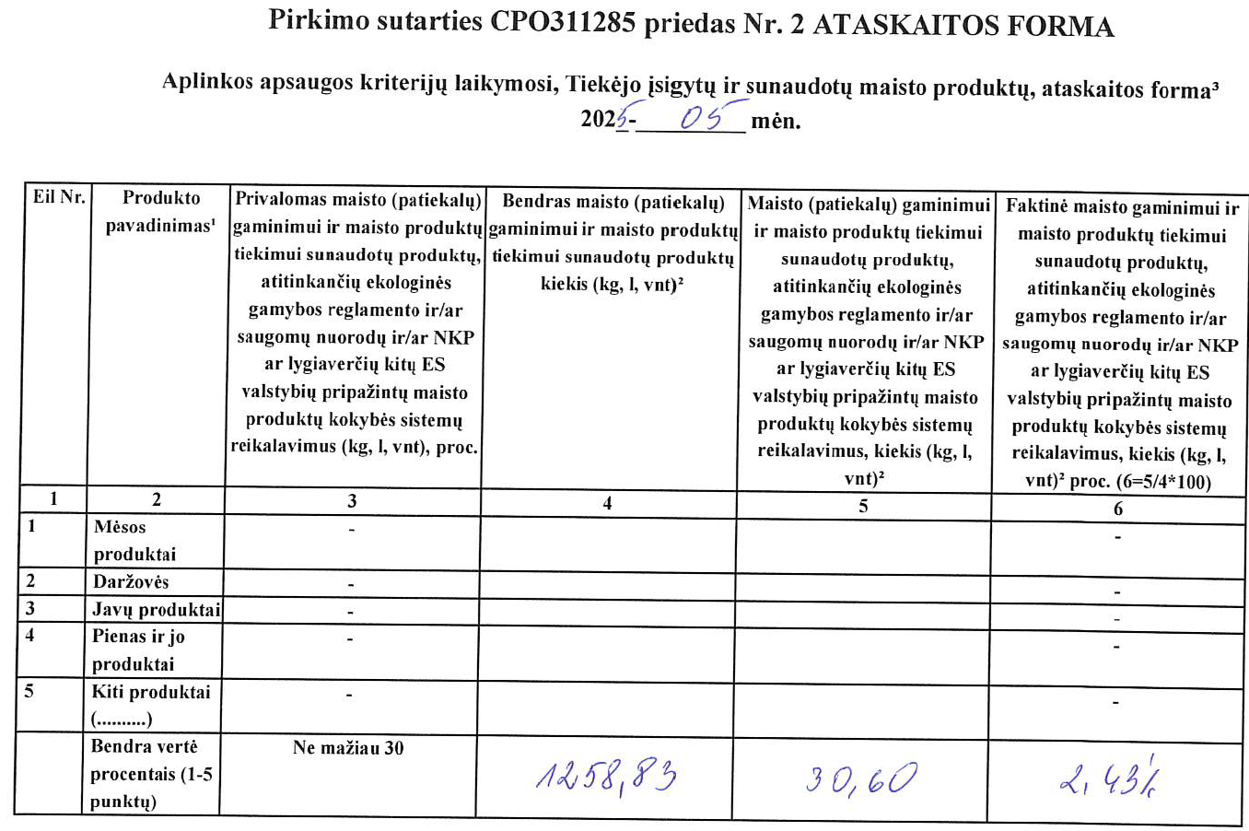
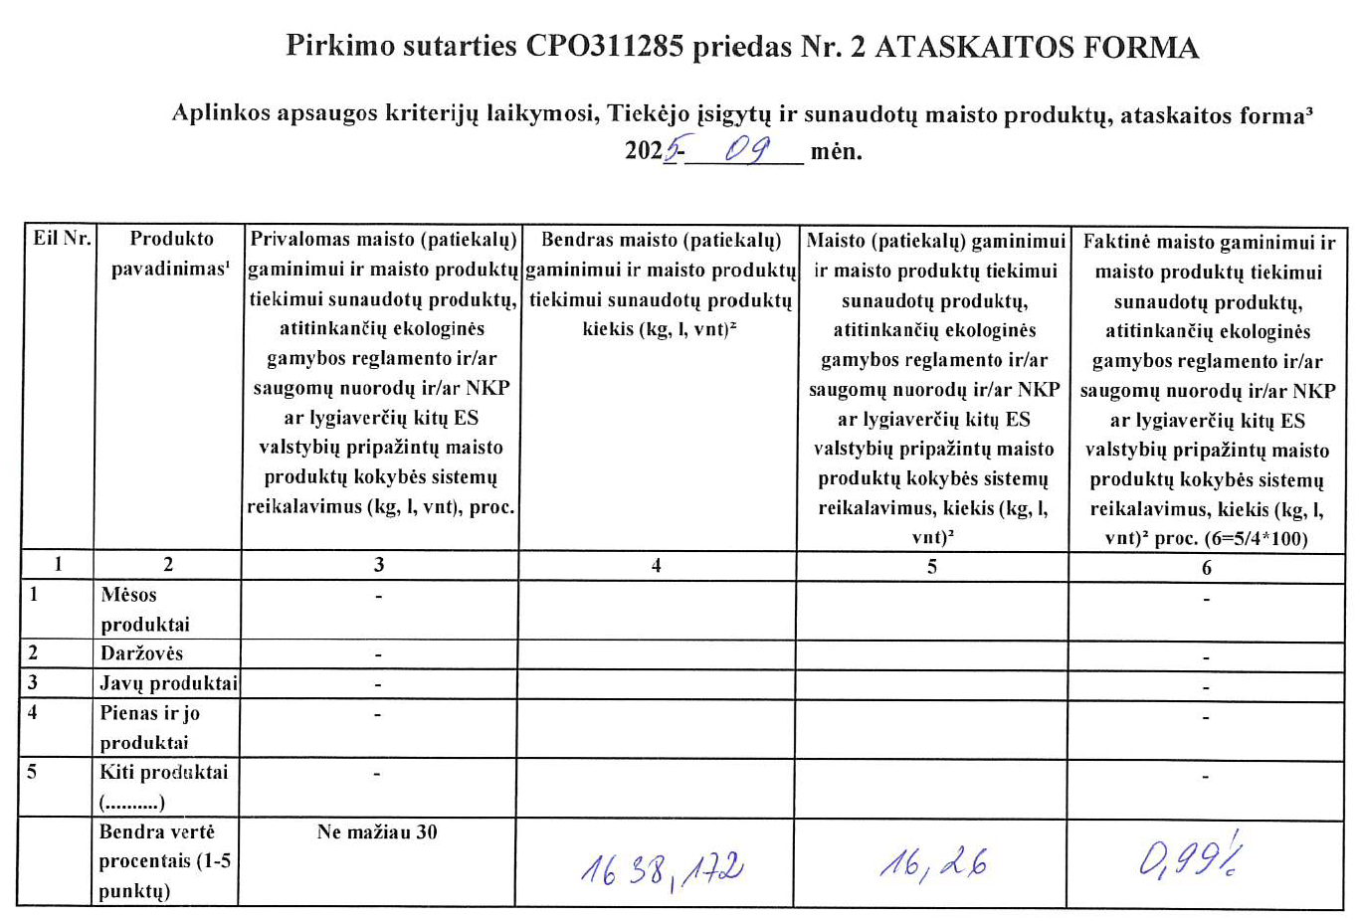
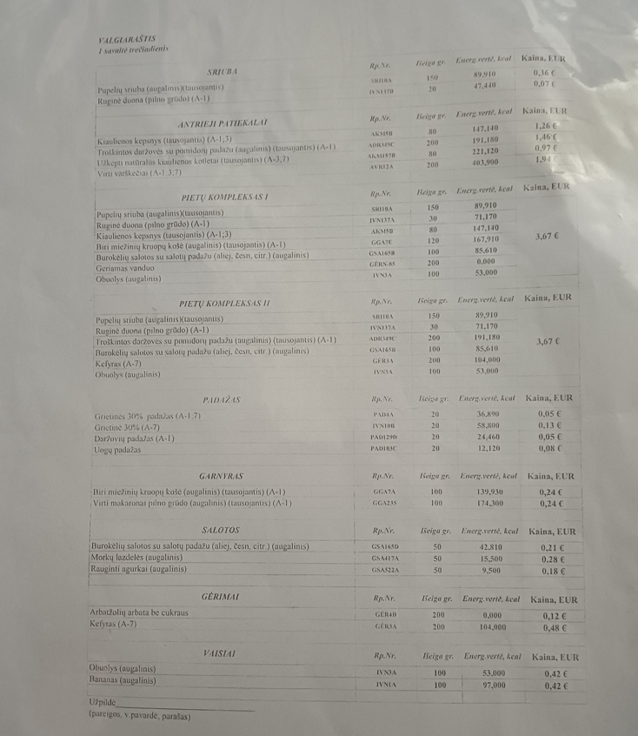
Pastaba: Tiekėjo pasiūlyme nurodytos kainos yra 100 g / ml patiekalo / produkto. Kaina apskaičiuojama pagal pasiūlyme užfiksuotą 100 g / ml ir numatyto patiekti patiekalo / produkto išeigą. Pvz., Tiekėjo pasiūlyme 100 g maltos mėsos gaminių kaina – Y; pagal valgiaraštį numatoma maltinio išeiga 120 g, tai kaina apskaičiuojama – 120 g x Y / 100 g.
Perkančiosios organizacijos 2025 m. spalio 21 d. raštas Nr. MD2 - 152 (reg. 2025-10-22 Nr. 3S-2784).
LAT 2018 m. gegužės 3 d. nutartis civilinėje byloje Nr. e3K-3-178-378/2018, LAT 2017 m. vasario 2 d. nutartis civilinėje byloje Nr. e3K-3-1-969/2017 (nurodytoje byloje vertindamas kelionių organizavimo paslaugų viešojo pirkimo sąlygų teisėtumą, LAT pažymėjo, kad perkančioji organizacija turėtų prižiūrėti, ar nėra permokama ir pan. Ši priežiūra neturi būti atsitiktinė, taikoma pasirinktinai, o viešojo pirkimo sąlygomis turėtų būti sukurtas veiksmingas laimėtojo ir pirkėjo bendradarbiavimo mechanizmas, užtikrinantis paprastą ir operatyvią pasiūlytų kainų patikrą).
Žr. Sutarties 6 skyrių. Pvz.: „6.3. Jeigu Tiekėjas nevykdo, netinkamai vykdo ar vėluoja vykdyti sutartinius įsipareigojimus per Pirkimo sutartyje ir (ar) Techninėje specifikacijoje nurodytus terminus, Užsakovui raštu pareikalavus, Tiekėjas turi sumokėtu Užsakovui 300 Eur baudą už kiekvieną uždelstą vykdyti ar ištaisyti netinkamai vykdomus sutartinius įsipareigojimus dieną. Pirkėjas delspinigius / baudas Tiekėjui gali išskaičiuoti iš Tiekėjui mokėtinų sumų“; <...>; 6.12. Tiekėjui netinkamai vykdant savo sutartinius įsipareigojimus Užsakovas turi teisę, neparibodamas kitų, Pirkimo sutartyje ir teisės aktuose numatytų savo teisių gynimo priemonių taikymo galimybių, už įsipareigojimų nevykdymą taikyti vienašalį išskaitymą iš visų pagal Pirkimo sutartį Tiekėjui mokėtinų sumų (pranešant prieš tai Tiekėjui raštu), o, jei jų nepakaktų, ir iš Tiekėjo pateiktų prievolių įvykdymo užtikrinimų (pranešant prieš tai Tiekėjui raštu) <...>“.
Kiekviena iš šios vertinimo išvados Sprendimo (įpareigojimų) dalies 1 – 3 punkte nurodytų Tiekėjo pareigų yra savarankiška, todėl bent vienos iš jų netinkamas išpildymas ar pavėluotas išpildymas užtraukia 300 Eur baudą už atvejį ir šios baudos yra sumuojamos. Pvz., jeigu Tiekėjas po raštiško Gimnazijos kreipimosi 3 d. d. vėlavo pietų metu siūlyti 4 ir daugiau karštus patiekalus, taip pat po raštiško Gimnazijos pareikalavimo 2 d. d. dienos eigoje nesiūlė 5 ir daugiau skirtingų vaisių ir daržovių rūšių, atitinkamą mėnesį maisto gamyboje ir maisto produktų tiekime naudojo mažiau kaip 50 proc. ekologiškos ir / ar NKP produkcijos, po raštiško Gimnazijos kreipimosi 3 d. d. ir toliau taikė per dideles bei pasiūlymo neatitinkančias kainas, Tiekėjui skiriamos baudos pagal Sutarties 6.3 p. sudarytų 2 700 Eur (300 * 3 + 300 * 2 + 300 + 300 * 3 =2 700).
Žr. Sutarties 9 (devintą) skyrių.
Pažymėtina, kad nutraukus pirkimo sutartį dėl tiekėjo padaryto esminio pirkimo sutarties pažeidimo, tiekėjo įtraukimas į Nepatikimų tiekėjų sąrašą į perkančiosios organizacijos pareiga, o ne teisė. Žr. Sutarties 9.11 p.
https://vpt.lrv.lt/lt/pirkimu-vykdymo-prieziura/isvados-ataskaitos/tikrinimo-ataskaitos-2/tikrinimo-ataskaitos-2025m/. Klaipėdos Vydūno gimnazijos tikrinimo ataskaita.
Internetinės dokumentų nuorodos: https://katalogas.cpo.lt/images/document_icons_old/mait_ugd_rekomend.pdf, Microsoft Word - Vienlapis Ugdymui.

